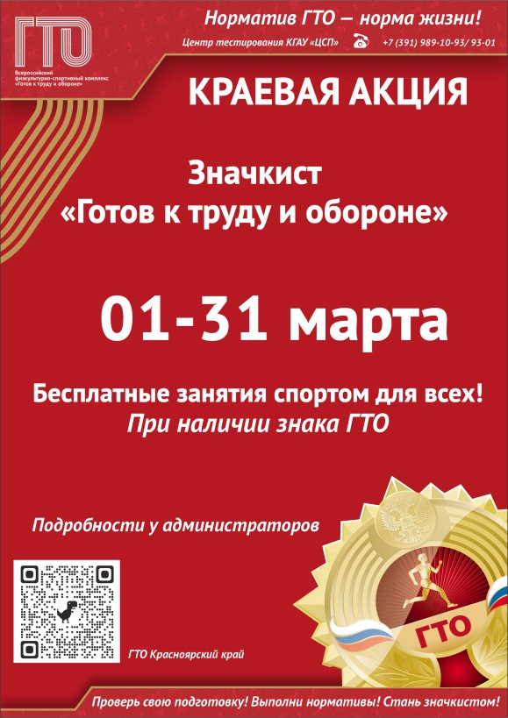
Внимание, краевая акция «Значкист ГТО»!
Обладателям знака ГТО без возрастных ограничений предоставляется возможность однократного бесплатного посещения бассейна, тренажерного зала, лыжного стадиона в период с 01 по 31 марта 2022 года.
Для получения однократной бесплатной услуги спортивных объектов «КРАССПОРТ» участникам необходимо:
- Позвонить администратору спортивного объекта.
- Записаться на услугу.
- Прийти в назначенное время.
- Предоставить администратору паспорт (свидетельство о рождении) знак ГТО и удостоверение к нему, медицинскую справку об отсутствии противопоказаний к занятиям физической культурой и спортом (копии указанных документов не принимаются).

Данная услуга предоставляется на следующих объектах «КРАССПОРТ»:
Название объекта | Адрес, телефон | Дата и время посещения
МАУ «СШОР «Сибиряк»
Плавательный бассейн СК «Сибиряк» | ул. Ладо Кецховели, 62  223-86-01 доб. 2 | с 01 по 31 марта 2022  в будние дни с 11:00 до 14:00 час.,  в выходные дни с 19.00 до 22-00 час.
Лыжная база «Динамо» | ул. Ленинградская, 72 | с 01 по 31 марта 2021  вторник, среда, четверг –  с 10:00 до 18:00 час.
МАУ «СШОР «Здоровый мир»
Плавательный бассейн СК «Здоровый мир» | ул. Пархоменко, 7  205-51-68 | с 14 по 18 марта 2022  время посещения с 8:00 до 15:00 час.
Тренажерный зал СК «Здоровый мир» | ул. Пархоменко, 7  205-51-68 | с 14 по 18 марта 2022  время посещения с 17:00 до 21:00 час.

